Kunde |  | Datum
Kunde |  | Angebot bis ………………........................………  per  Mail   Fax   ……............................………
z.H.
Telefon
Fax |  | Rechnungsempfänger (falls abweichend):
Mailadresse

Bezeichnung
Format |  |  |  |  |  |  | mm |  |  | Vorhandenes Format: mm |  |  |  |  |  |  |  | ∅ (Radius) 1,5mm
Unterlagen |  | ❑ PDF X3/4 |  |  |  |  |  |  |  | ❑
Farbangaben |  | Digital |  |  | ❑ CMYK
 |  | HD |  |  | ❑ 1. Farbe …..................... 2. Farbe …..................... 3. Farbe ….....................  4. Farbe …..................... 5. Farbe …..................... 6. Farbe …..................... |  |  |  |  |  |  |  |  |  |  | ❑ Strich  Positiv   Raster  Negativ
Etikettenstellung |  | ❑ Breitbahn |  |  |  |  |  | ❑ Schmalbahn
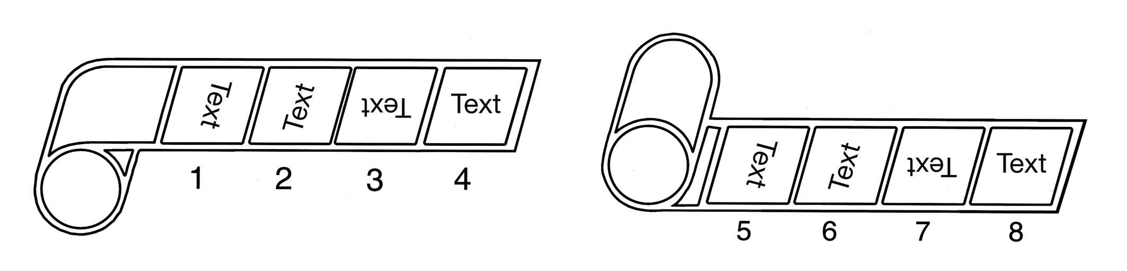
Etiketten EINWÄRTS gewickelt

Etiketten AUSWÄRTS gewickelt
Etiketten je Rolle |  |  |  |  |  |  |  |  | Stk |  | Außendurchmesser max. |  |  |  |  |  |  |  |  | mm
Trägerbandbreite |  |  |  |  |  |  |  |  | mm |  | Hülsendurchmesser innen |  |  |  |  |  |  |  |  | mm
Gitterabstand längs |  |  |  |  |  |  |  |  | mm |  | ± Toleranz |  |  |  |  |  |  |  |  | mm
Ausführung |  |  | ❑ Standard |  |  |  |  |  |  |  |  |  |  | ❑ Lackierung  normal TTR
Ausführung |  |  | ❑ Laminierung (transparente Folie) |  |  |  |  |  |  |  |  |  |  | ❑ Nummerierung
Ausführung |  |  | ❑ Perforation |  |  |  |  |  |  |  |  |  |  | ❑
Material |  |  |  |  |  |  |  |  |  |  |  | Kleber:
Auflage
Preis (per Tausend Stk)
exkl. MwSt.
+ Klischeekosten je Sorte / Farbe (Hochdruck) |  |  |  |  |  |  |  |  |  |  |  |  |  |  | €
+ anteilige Stanzformkosten |  |  |  |  |  |  |  |  |  |  |  |  |  |  | €
+ Datenaufbereitung (RIP – Digitaldruck) |  |  |  |  |  |  |  |  |  |  |  |  |  |  | €
+ Sortenwechsel (Klischee-, Farbwechsel) ab 2. Sorte |  |  |  |  |  |  |  |  |  |  |  |  |  |  | €
Zahlungskondition: |  |  |  |  |  |  |  |  |  | Lieferkondition:

Zusätzlich anfallende Layout- oder Korrekturkosten werden nach Aufwand berechnet.

Anmerkung

